

**Arteterapia como técnica de reducción de la ansiedad**

*Art Therapy as a Technique for Reducing Anxiety*

**Martha luz Gil Acosta**

Universidad Michoacana de San Nicolás de Hidalgo

[1901197d@umich.mx](mailto:1901197d@umich.mx)

https://orcid.org/0000-0002-6677-5402

**Joanna Koral Chávez López**

Universidad Michoacana de San Nicolás de Hidalgo

[joanna.chavez@umich.mx](mailto:joanna.chavez@umich.mx)

https://orcid.org/0009-0005-9512-4317

**Resumen**

La ansiedad es uno de los trastornos psicológicos más prevalentes en la actualidad, afectando significativamente la calidad de vida de millones de personas (American Psychological Association, 2020). Ante este panorama, diversas intervenciones terapéuticas, entre las que destaca la arteterapia, han surgido como respuesta. Esta modalidad terapéutica, que fusiona el proceso creativo con la expresión emocional, ha demostrado ser una herramienta eficaz para abordar una amplia gama de dificultades psicológicas, incluida la ansiedad (American Art Therapy Association, 2017). Este estudio se centra en analizar los efectos específicos de la arteterapia en la reducción de la ansiedad en individuos con niveles elevados de ansiedad de estado y rasgo, evaluados a través de la Escala IDARE (Spielberger et al., 1970). Se busca comprender los mecanismos subyacentes a través de los cuales la arteterapia facilita la regulación emocional, permitiendo a los participantes expresar sentimientos reprimidos y fortalecer su autoestima. A través de la creación artística, la arteterapia proporciona un espacio seguro y no verbal para explorar y procesar las emociones relacionadas con la ansiedad. Se espera que los resultados de esta investigación evidencien no solo una reducción en los síntomas de ansiedad aguda, sino también un impacto duradero en la disminución de los patrones ansiosos crónicos.

**Palabras clave**: Intervenciones terapéuticas, calidad de vida, expresión emocional, mecanismos de afrontamiento, estudiantes universitarios.

**Abstract**

Anxiety is one of the most prevalent psychological disorders today, significantly affecting the quality of life of millions of people (American Psychological Association, 2020). In response to this situation, various therapeutic interventions have emerged, among which art therapy stands out. This therapeutic modality, which fuses the creative process with emotional expression, has proven to be an effective tool for addressing a wide range of psychological difficulties, including anxiety (American Art Therapy Association, 2017).

This study focuses on analyzing the specific effects of art therapy on reducing anxiety in individuals presenting high levels of both state and trait anxiety, evaluated through the IDARE Scale (Spielberger et al., 1970). It seeks to understand the underlying mechanisms by which art therapy facilitates emotional regulation, allowing participants to express repressed feelings and enhance their self-esteem. Through artistic creation, art therapy provides a safe, non-verbal space to explore and process emotions related to anxiety. The results of this research are expected to demonstrate not only a reduction in symptoms of acute anxiety but also a lasting impact on decreasing chronic anxious patterns.

**Key words**: Therapeutic interventions, Quality of life, Emotional expression, Coping mechanisms, University students.

**Introducción**

La ansiedad, una respuesta natural del cuerpo ante el estrés o el peligro, puede convertirse en un problema significativo cuando se vuelve excesiva, persistente e interfiere con la vida cotidiana. En el contexto educativo, la ansiedad en estudiantes universitarios se ha convertido en una preocupación importante, ya que afecta su desempeño académico, bienestar emocional y social, e incluso su calidad de vida.

Diversos estudios han demostrado la alta prevalencia de la ansiedad entre estudiantes universitarios. Según la Organización Mundial de la Salud (OMS, 2020), los trastornos de ansiedad son el problema de salud mental más común a nivel mundial, afectando a más de 264 millones de personas. En México, se estima que el 30% de los estudiantes universitarios sufren ansiedad (Gómez-García et al., 2019).

Un estudio realizado en España encontró una asociación negativa entre la ansiedad y el rendimiento académico de los estudiantes universitarios (Cano-Garrido et al., 2019). Además, la ansiedad puede tener un impacto considerable en el bienestar emocional y social, generando sentimientos de tristeza, miedo, preocupación excesiva e incluso ataques de pánico (American Psychological Association, 2020), afectando las relaciones interpersonales y la calidad de vida en general.

En este contexto, la arteterapia surge como una alternativa prometedora para abordar la ansiedad en estudiantes universitarios. La American Art Therapy Association (2017) define la arteterapia como "una forma de psicoterapia que utiliza el proceso creativo para promover el crecimiento y el cambio". Este enfoque holístico y creativo puede ser particularmente beneficioso para esta población, ofreciendo nuevas alternativas para el manejo de la ansiedad.

A través de diversas técnicas, como el dibujo libre, el collage, la danza y la música, la arteterapia según Malchiodi (2015) y Frankl (1997) permite a los estudiantes universitarios explorar y comunicar emociones difíciles de manera no verbal, facilitando el procesamiento y la comprensión de estas emociones. A través del proceso creativo, los individuos pueden examinar experiencias y eventos que han contribuido a su ansiedad, lo que les permite identificar patrones y desarrollar estrategias efectivas para afrontar estas situaciones. Además, la arteterapia es una herramienta valiosa para que los estudiantes adquieran mecanismos de afrontamiento saludables, tales como la relajación, la atención plena y la autocompasión. Al conectar con sus valores y creencias mediante la expresión artística, los estudiantes pueden encontrar un mayor sentido de significado y propósito en sus vidas, lo que a su vez puede ayudar a mitigar la ansiedad.

**Justificación**

El estudio de la ansiedad y el estrés en estudiantes universitarios ha sido un área de interés académico desde hace varias décadas. La ansiedad, que se ha consolidado como un problema de salud mental cada vez más común en las sociedades contemporáneas, impacta notablemente entre los estudiantes universitarios. Esta situación "no solo representa un desafío significativo para el bienestar individual de los estudiantes, sino que también tiene repercusiones en su bienestar social y académico" (Acosta y Chávez, 2024).

La alta prevalencia de la ansiedad en esta población es un motivo de preocupación. Según datos de la Organización Mundial de la Salud (OMS), los trastornos de ansiedad constituyen la enfermedad mental más común a nivel mundial, afectando a más de 264 millones de personas. En México, se estima que alrededor del 30% de los estudiantes universitarios experimentan ansiedad, lo que subraya la magnitud del problema.

El impacto multidimensional de la ansiedad en los estudiantes universitarios es significativo. Afecta su rendimiento académico, dificultando la concentración, el estudio y la finalización de tareas, lo cual puede llevar a un bajo rendimiento y al posible abandono de los estudios. Además, las relaciones interpersonales se ven afectadas, generando dificultades en la comunicación y en el establecimiento de relaciones sociales. En el ámbito de la salud física y emocional, la ansiedad puede causar insomnio, fatiga, problemas digestivos, y manifestar sentimientos de tristeza, miedo y preocupación excesiva.

En este contexto, la necesidad de implementar intervenciones efectivas para la prevención y tratamiento de la ansiedad es urgente. Investigaciones previas destacan que "la prevalencia de esta problemática ha ido en aumento, lo que hace imperativo implementar intervenciones eficaces que aborden tanto los síntomas de la ansiedad como el bienestar integral de los estudiantes" (Gómez-García, García-Méndez, & Aguilar-Cortés, 2019).

La arteterapia se presenta como una alternativa prometedora para tratar la ansiedad. Su enfoque creativo y holístico permite a los estudiantes explorar diversas técnicas artísticas, facilitando la expresión emocional y proporcionando herramientas para manejar la ansiedad de forma más efectiva (Malchiodi, 2015). La investigación ha demostrado que la arteterapia puede resultar en mejoras significativas en la calidad de vida, al ofrecer una vía para procesar emociones complejas y reducir el estrés (American Art Therapy Association, 2017).

Un diseño de estudio que incluye dos grupos: uno experimental, que recibirá la intervención de arteterapia, y otro control, permitirá observar el impacto directo de la arteterapia en la reducción de los niveles de ansiedad (Beck, Steer, & Beck, 1990). El objetivo es demostrar la efectividad de la arteterapia en la reducción de la ansiedad entre los estudiantes universitarios y fortalecer la evidencia para incluir esta técnica entre las intervenciones psicológicas recomendadas en el ámbito educativo (Cano-Garrido, López-Fernández, & Jiménez-Moreno, 2019).

**Metodología**

La ejecución de la investigación se basa en una metodología cuantitativa, por medio de un diseño experimental, transversal, con alcance descriptivo-comparativo.

Para la selección de los participantes se tomaron en cuenta 27 estudiantes de licenciatura, en un rango de edad entre 18 y 21 años (M=19.08; DE=1.72). El 55.21% eran mujeres y 42.71% hombres de la ciudad de Morelia, Michoacán. Los criterios de inclusión fueron que todos cursaran la licenciatura y que su participación fuera voluntaria; se excluyó a aquellos que no dieron su consentimiento y se descartaron los instrumentos de evaluación que no fueron completados correctamente.

Inventario de Ansiedad de Beck (BAI): El Inventario de Ansiedad de Beck (BAI) es un cuestionario de autoinforme de 21 ítems diseñado para evaluar la severidad de la sintomatología ansiosa en adultos (Beck et al., 1990). Cada ítem describe un síntoma común de ansiedad. Los participantes califican la intensidad con que han experimentado cada síntoma en la última semana en una escala con puntuaciones de 0 a 3.

Inventario de Ansiedad Rasgo-Estado (IDARE): Este instrumento mide la ansiedad rasgo y la ansiedad estado (Spielberger et al., 1983). El IDARE consiste en 40 ítems, 20 para evaluar ansiedad rasgo y 20 para ansiedad estado, y se responde en una escala de Likert de 4 puntos.

La presente investigación empleó el BAI y el IDARE para evaluar la ansiedad en 75 estudiantes de licenciatura, debido a que estos instrumentos han demostrado ser válidos y confiables para medir la sintomatología ansiosa. La utilización de ambos permite obtener una visión completa de la ansiedad en los participantes, lo que es esencial para evaluar la efectividad de la arteterapia.

**Resultados**

La investigación muestra cómo la intervención de arteterapia contribuye positivamente a la reducción de la ansiedad en los participantes del grupo que recibieron esta terapia. Se aplicó la Escala IDARE para evaluar los niveles de ansiedad. Los resultados indican que el grupo de arteterapia, a pesar de comenzar con mayores niveles, terminó con una media en ansiedad de rasgo ligeramente más baja (44.444) en comparación con el controla (45.741), lo que sugiere una disminución en los rasgos ansiosos después de participar.

Además, el grupo intervenido mostró una mayor variabilidad, indicando que, aunque algunos mantuvieron niveles estables de ansiedad, los participantes de arteterapia experimentaron cambios reflejando el impacto positivo de la intervención. Esto sugiere que ciertos individuos en arteterapia lograron reducir su ansiedad como se muestra en la Figura 1, reforzando la hipótesis de que esta técnica tiene un efecto modulador importante.

La ansiedad-estado y ansiedad-rasgo también mostraron un comportamiento favorable, alineándose con las puntuaciones del grupo control como se muestra en la Figura 2 y en la Figura 3. Esto refuerza que la arteterapia impacta no solo en la ansiedad rasgo, sino que también ayuda a manejar momentos específicos de ansiedad.

**Figura 1.** Ansiedad antes y después **Figura 2.** Ansiedad estado antes y después

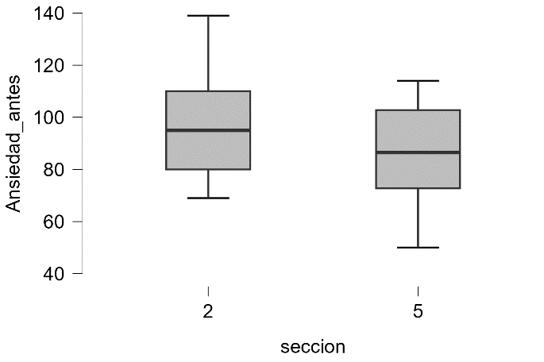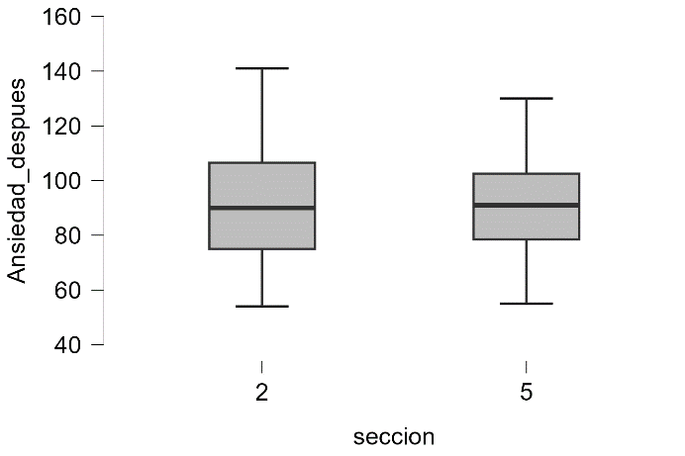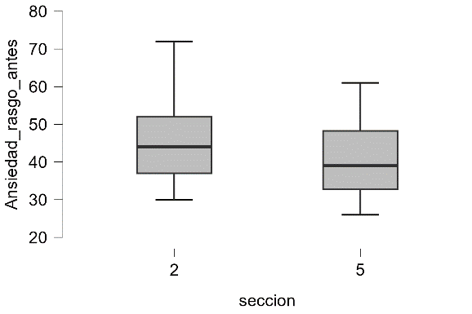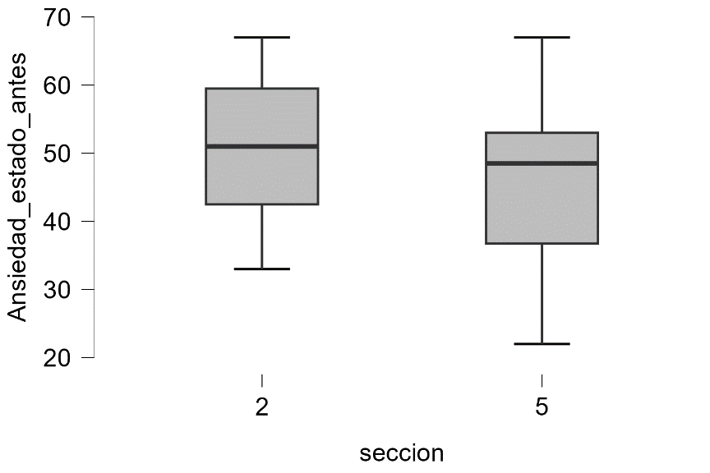

**Figura 3.** Ansiedad Rasgo antes y después

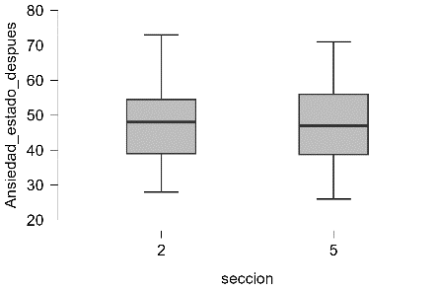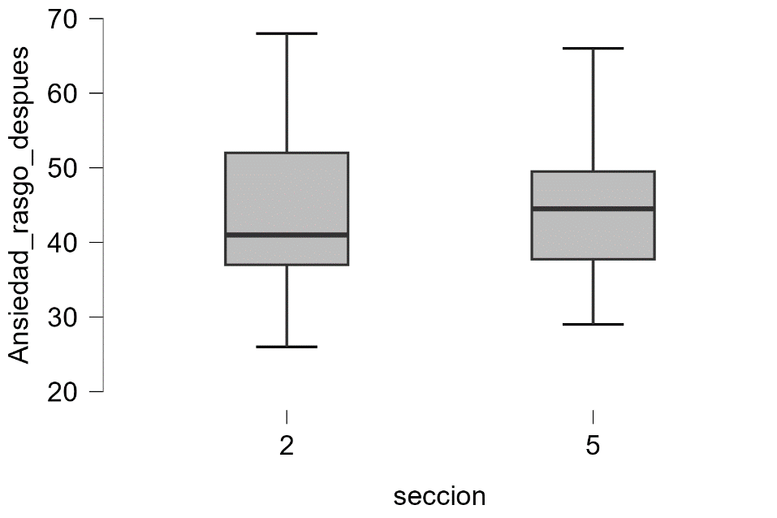

**Discusión**

La investigación ha demostrado la eficacia de la arteterapia en la reducción de la ansiedad entre estudiantes. Este estudio se alinea con diversos hallazgos previos que evidencian cómo la integración de procesos creativos en el tratamiento ofrece un medio para explorar experiencias emocionales que las intervenciones tradicionales pueden no permitir (American Art Therapy Association, 2017; Malchiodi, 2015).

Los resultados indican que los participantes del grupo de arteterapia, aunque comenzaron con niveles elevados, lograron reducciones significativas. Esto apunta a la efectividad de la arteterapia no solo para manejar síntomas, sino para atacar las causas subyacentes de la ansiedad. Al proporcionar un espacio seguro, permite procesar emociones reprimidas (Beck, Steer, & Beck, 1990).

Además, la variabilidad en los resultados sugiere que la intervención podría funcionar diferente según características individuales, destacando la necesidad de personalizar las intervenciones en arteterapia para maximizar sus beneficios (Cano-Garrido, López-Fernández, & Jiménez-Moreno, 2019).

Un aspecto crucial es integrar la arteterapia en contextos educativos. La presión académica puede exacerbar la ansiedad, por lo que implementar programas de arteterapia podría mejorar no solo la calidad de vida, sino también el rendimiento académico. La American Psychological Association (2020) sugiere que la salud mental adecuada es esencial para el éxito académico, recomendando que se considere la arteterapia en programas de bienestar estudiantil.

Aunque este estudio ha proporcionado evidencia sobre los beneficios de la arteterapia, es importante considerar las limitaciones. La muestra es relativamente pequeña y específica, limitando la generalización a otras poblaciones. Futuros estudios deberían incluir muestras más amplias y diversas, investigando la efectividad de la arteterapia en combinación con otras modalidades para construir un enfoque integral en el tratamiento de la ansiedad.

**Conclusiones**

La arteterapia se ha establecido como una intervención valiosa en el tratamiento de la ansiedad, especialmente entre estudiantes. Este enfoque ofrece un espacio único para que los individuos exploren sus emociones de manera segura, facilitando el procesamiento de experiencias difíciles. La investigación resalta la importancia de integrar la arteterapia en las estrategias de salud mental en instituciones educativas. Su capacidad para mejorar la regulación emocional y reducir la ansiedad puede impactar positivamente no solo en el bienestar de los estudiantes, sino también en su rendimiento académico y social.

Los resultados sugieren que la arteterapia puede adaptarse para abordar diversas necesidades psicológicas en diferentes grupos poblacionales, abriendo oportunidades para su aplicación en contextos más amplios. Además, la aplicación de esta técnica podría enriquecer las ofertas de atención psicológica en comunidades, aprovechando el potencial de la expresión artística como recurso terapéutico.

Futuras investigaciones podrían explorar la combinación de la arteterapia con otras modalidades terapéuticas, evaluando su eficacia en la reducción de la ansiedad en poblaciones con patologías comórbidas. Esto también podría dar lugar a nuevas guías sobre la implementación de programas de arteterapia personalizados.

Finalmente, la promoción y divulgación de la arteterapia en la comunidad pueden ser esenciales para desestigmatizar el acceso a la salud mental, fomentando un enfoque más holístico y accesible del bienestar psicológico entre los jóvenes, y creando un compromiso social hacia la salud mental en general.

**Futuras líneas de investigación**

Las futuras líneas de investigación en el ámbito de la arteterapia y la ansiedad presentan diversas oportunidades que merecen ser exploradas. En particular, se sugiere investigar el impacto de la arteterapia en poblaciones con patologías comórbidas, lo que permitiría evaluar su eficacia en contextos más complejos y desarrollar enfoques más integrales para el tratamiento de la ansiedad. Asimismo, sería pertinente analizar la combinación de la arteterapia con otras modalidades terapéuticas, como la terapia cognitivo-conductual o la meditación, para determinar la efectividad de un enfoque multidisciplinario en la gestión de la ansiedad.

Este enfoque de investigación podría contribuir a la creación de protocolos terapéuticos más robustos y adaptados a las diversas necesidades de los pacientes, favoreciendo una atención integral que contemple tanto los aspectos emocionales como los físicos de la ansiedad.

Otro aspecto de interés podría ser la implementación de la arteterapia en diferentes entornos, como escuelas y comunidades, para evaluar su impacto en la salud mental de los jóvenes en distintas etapas de su desarrollo. Esto podría abrir nuevas avenidas para la prevención y manejo de la ansiedad en contextos más amplios.

Además, se recomienda realizar estudios longitudinales que analicen los efectos a largo plazo de la arteterapia en la reducción de la ansiedad, así como en el bienestar general de los participantes. Este enfoque permitiría entender no solo los cambios inmediatos, sino también los beneficios sostenidos en el tiempo.

Finalmente, la exploración de factores moderadores, como el nivel socioeconómico y cultural, podría enriquecer la comprensión de cómo la arteterapia puede ser adaptada y utilizada eficazmente en diversas poblaciones, lo cual es crucial para su impacto.

**Agradecimientos**

Agradecimiento a todos los estudiantes de primer semestre, específicamente las secciones 02 y 05 de la licenciatura en Psicología, así como también a los maestros que brindaron su apoyo en esta investigación. Su participación y entusiasmo fueron fundamentales para el desarrollo de esta intervención. Además, agradecemos a la Facultad de Psicología de la Universidad Michoacana de San Nicolás de Hidalgo por el espacio prestado, lo cual facilitó la realización de la intervención de arteterapia. ​

**Referencias**

American Art Therapy Association. (2017). What is art therapy? Retrieved from <https://arttherapy.org/>

American Psychological Association. (2020). Anxiety disorders. In Diagnostic and statistical manual of mental disorders (5th ed.). <https://www.apa.org/topics/anxiety>

Beck, A. T., Steer, R. A., & Beck, J. C. (1990). Manual of the Beck Anxiety Inventory. Psychological Corporation.

Beck, A. T., Steer, R. A., & Garbin, J. (1988). Psychometric properties of the Beck Anxiety Inventory. Journal of Clinical Psychology, 44(6), 1023-1031.

Cano-Garrido, J. A., López-Fernández, M. C., & Jiménez-Moreno, M. J. (2019). The relationship between anxiety and academic performance in university students. Education Sciences, 9(2), 30. <https://www.mdpi.com/1660-4601/18/6/3269>

Gómez-García, M., García-Méndez, A., & Aguilar-Cortés, L. M. (2019). Prevalencia de la ansiedad y depresión en estudiantes universitarios de una institución pública de educación superior en México. Revista Mexicana de Psicología, 36(4), 803-814. https://www.redalyc.org/pdf/679/67943296005.pdf

Grant, B. F., Dawson, D. A., Chou, K. C., Dueñas, P., Goldstein, R. B., Huang, B., ... & Krishnan, R. N. (2005). Major depressive episodes (MDE) among adults in the United States: Prevalence, correlates, and service utilization. Journal of the American Medical Association, 294(17), 2160-2165.

Kessler, R. C., Berglund, P., Demler, O., Jardin, D. R., & Walters, E. E. (2005). The National Comorbidity Survey Replication (NCS-R): 12-month prevalence and correlates of disorders and treatments. Journal of the American Medical Association, 294(18), 2372-2379.

Latham, G. P., Hollander, E., Lavallee, C., & Christiansen, K. (2008). Time management and anxiety: A meta-analysis. Journal of Occupational Health Psychology, 13(2), 119.

Malchiodi, C. A. (2015). Expressive arts therapies. Guilford Publications.

Organización Mundial de la Salud. (2020). Trastornos de ansiedad. <https://www.who.int/news-room/fact-sheets/detail/anxiety-disorders>

Sivertsen, B., Øverland, S., & Ekeberg, Ø. (2006). The relationship between insomnia and anxiety disorders. Sleep, 29(11), 1361-1368.

Smith, A. P., Smith, J. A., & Biddle, M. (2013). The effect of diet on anxiety disorders. Current Psychiatry Reports, 15(1), 1-6

Spielberger, C. D., Gorsuch, R. L., Lushene, R., Vartkus, C. A., & Jacobs, P. R. (1983). State-Trait Anxiety Inventory (STAI): A self-report scale for measuring anxiety. In A. H.Spielberger & I. G. Sarason (Eds.), Stress and anxiety (Vol. 3, pp. 3-25). Washington, DC: Hemisphere Publishing Corporation.

Ferreyra-Murillo, D. A., Oropeza-Tena, R. y Ávalos-Latorre, M. L. (2015). Relación entre la práctica de las artes y el rendimiento académico en estudiantes universitarios. *Sinéctica*, (44), 1-14. Recuperado en 01 de septiembre de 2024, de <http://www.scielo.org.mx/scielo.php?script=sci_arttext&pid=S1665-109X2015000100016&lng=es&tlng=es>